
Messes des 5 et 6 Septembre 2026
23ème Dimanche du Temps Ordinaire
Messes : Samedi 18H30, Dimanche à 9H30, 11H et 18H.

ENTRÉE DANS LA CÉLÉBRATION
Chant d’entrée | Que vienne ton règne. Cote SECLI : EDIT16-03 | PPT
mot d’accueil  proposition | Notre relation au Seigneur n’est pas seulement verticale, entre « Dieu et nous », elle s’étend aussi à tous nos frères et sœurs dans le Christ. Dans l’épreuve, ils nous encouragent et nous soutiennent. Dans le doute, ils nous interpellent et nous fortifient. Dans la joie, ils chantent les louanges de Dieu et rendent grâce avec nous. Rendons grâce pour cette fraternité en Jésus. | Extrait de Prions en Eglise
Préparation pénitentielle | Dans l’épître aux Romains, Paul nous le rappelle : « l’amour ne fait rien de mal au prochain. » Avec confiance, tournons-nous vers le Seigneur de toute miséricorde.  Seigneur Jésus, toi le Dieu des vivants, ta parole nous guide pas à pas au fil des jours.  Kyrie, eleison. — Kyrie, eleison.  Messe de Saint Boniface.  Ô Christ, toi qui nous appelles à ne pas fermer nos cœurs comme au désert, ton cœur grand ouvert déborde de miséricorde.  Christe, eleison. — Christe, eleison.  Seigneur, toi qui nous invites à prendre soin de notre prochain, tu nous apprends le chemin de la fraternité et de la solidarité.  Kyrie, eleison. — Kyrie, eleison.  Que Dieu tout-puissant nous fasse miséricorde ; qu’il nous pardonne nos péchés et nous conduise à la vie éternelle. — Amen. | Ou au choix de l’animateur
Gloria | Messe de Saint Boniface.
Prière d’ouverture | Missel Romain | Président
LITURGIE DE LA PAROLE
1ère lecture | du livre du prophète Ézékiel (33, 7-9)
Psaume | Psaume 94. Aujourd’hui, ne fermez pas votre cœur, mais écoutez la voix du Seigneur !  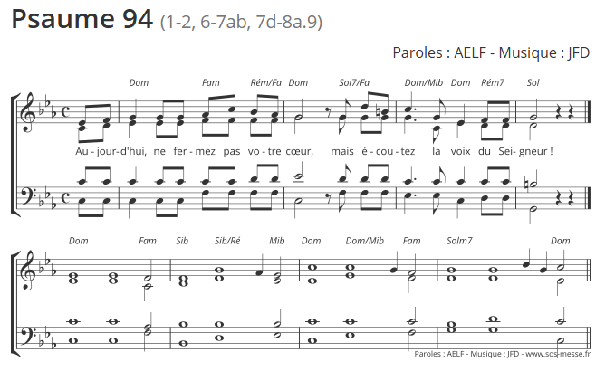
2ème lecture | de la lettre de saint Paul apôtre aux Romains (13, 8-10)
Acclamation de l’Evangile | Alléluia ! Dans le Christ, Dieu réconciliait le monde avec lui : il a mis dans notre bouche la parole de la réconciliation. Alléluia !
Evangile | Evangile de Jésus Christ selon Saint Matthieu (18, 15-20) | Prêtre
Credo | Symbole des Apôtres
Prière universelle | « Si deux d’entre vous sur la terre se mettent d’accord pour demander quoi que ce soit, ils l’obtiendront. » Avec confiance, implorons notre Père pour l’Église et pour le monde.  R/ Exauce-nous, Seigneur de gloire.  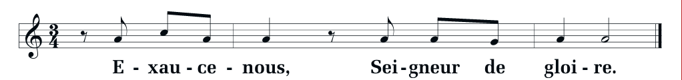  1 – Pour l’Église, pour celles et ceux qui, par leur vie et leurs paroles, témoignent des chemins de réconciliation et de miséricorde. Prions le Seigneur.  2 – Pour que les responsables civils cherchent la réconciliation avant l'affrontement, en bâtissant des cultures de dialogue où les griefs sont entendus et les injustices réparées équitablement. Prions le Seigneur.  3 – Pour ceux qui sont éloignés de leur famille ou de leurs amis, afin que la grâce de la réconciliation ouvre une nouvelle voie. Prions le Seigneur.  4 – Pour que dans notre paroisse nous fassions confiance à la promesse du Christ — « Là où deux ou trois sont rassemblés en mon nom, je suis au milieu d’eux » — et que nous présentions devant lui tout besoin, Prions le Seigneur.  Dieu notre Père, toi dont la parole nous fait vivre, ne ferme pas l’oreille à nos prières. Accueille-les et daigne les exaucer, par le Christ, notre Seigneur. — Amen. | Président
Offertoire | Orgue OU En Toi Seigneur mon espérance. Cote SECLI : G 7-13 | Ou au choix de l’animateur
LITURGIE DE L’EUCHARISTIE
Prière sur les offrandes | Missel Romain | Président
Préface | Du jour. | Président
- Sanctus | Messe de Saint Boniface. | Ou au choix de l’animateur
Prière EUCHARISTIQUE Au choix du président
-Anamnèse | Messe de Saint Boniface. | PPT
Notre Père | Récité
Agneau de Dieu | Messe de Saint Boniface. | PPT
Communion | Devenez ce que vous recevez. D68-39 | PPT
Prière après la communion | Missel Romain | Président
Annonces
Bénédiction
CHANT | Rendons gloire à notre Dieu. Cote SECLI Y35-33

